2022年10月份陕西省信息通信业发展运行情况分析

陕西省通信管理局

2022年11月
目 录
一、 总体情况 1
二、电信用户发展情况 3
（一）固定电话用户 3
（二）移动电话用户 3
（三）固定互联网宽带接入用户 4
（四）物联网终端用户 5
三、电信业务使用情况 5
（一）语音业务 5
（二）互联网业务 6
（三）短信业务 7
四、经济收益 7
（一）电信业务收入 7
（二）电话用户ARPU值 9
五、提速降费情况 10
六、通信能力发展情况 10
七、省内各地市通信业务发展情况 12
（一）普及率 12
（二）电信用户发展情况 13
（三）双千兆推进情况 13
（四）端口发展情况 14
八、广电网络发展情况 14

2022年10月份陕西省信息通信业发展运行情况分析

总体情况
- 电信用户
移动电话用户数本月增加。截至2022年10月底，全省移动电话用户到达数为4847.2万户，本月净增28.9万户。其中，4G移动电话用户到达数为2765.1万户，本月减少22.7万户；5G移动电话用户到达数为1513.2万户，本月净增20.6万户。
移动电话用户数比去年底增加。截至2022年10月底，全省移动电话用户数比去年底净增69.5万户。其中，4G移动电话用户数比去年底减少275.4万户；5G移动电话用户数比去年底净增460.6万户。
固定互联网宽带接入用户数持续增加。截至2022年10月底，全省固定互联网宽带接入用户到达数为1736.3万户，本月净增28.1万户，比去年底净增169.0万户。
- 电信业务总量
电信业务总量当月值同比增长，增幅收窄。2022年10月当月，我省三家基础电信运营企业当月完成电信业务总量40.1亿元，同比增长24.7%，同比增幅较上月（28.8%）收窄4.1个百分点。
电信业务总量累计值同比增长，增幅小幅收窄。2022年1-10月，我省三家基础电信运营企业今年累计完成电信业务总量373.2亿元，同比增长25.4%，增幅较1-9月（25.5%）收窄0.1个百分点。
- 电信业务收入
电信业务收入当月收入同比增速加快。2022年10月当月，我省三家基础电信运营企业完成电信业务收入34.3亿元，同比增长10.1%，增幅较上月（4.0%）扩大6.1个百分点。
电信业务收入累计值同比增长，同比增速加快。2022年1-10月，我省三家基础电信运营企业今年累计实现电信业务收入353.3亿元，同比增长8.5%，增幅较1-9月（8.3%）扩大0.2个百分点。
- 固定资产投资
固定资产投资完成额当月投资同比增长。2022年10月当月，我省固定资产投资完成额5.7亿元，同比增长22.0%。其中，5G固定资产投资完成额2.3亿元，占固定资产投资完成额的比重为40.4%，同比增长57.6%。
固定资产投资完成额累计投资同比增长，增速加快。2022年1-10月，我省今年累计完成固定资产投资86.8亿元，同比增长12.0%，增幅较1-9月（11.4%）扩大0.6个百分点。其中，累计完成5G投资41.7亿元，占固定资产投资完成额的比重为48.0%，同比增长25.9%，增幅较1-9月（24.4%）扩大1.5个百分点。

二、电信用户发展情况

（一）固定电话用户
固定电话用户数持续增加。截至2022年10月底，全省固定电话用户到达数为689.9万户，本月净增1.7万户。
截至2022年10月底，全省固定电话用户到达数比去年底净增28.9万户。

（二）移动电话用户
移动电话用户数本月增加。截至2022年10月底，全省移动电话用户到达数为4847.2万户，本月净增28.9万户。
移动电话用户数比去年底增加。截至2022年10月底，全省移动电话用户数比去年底净增69.5万户。
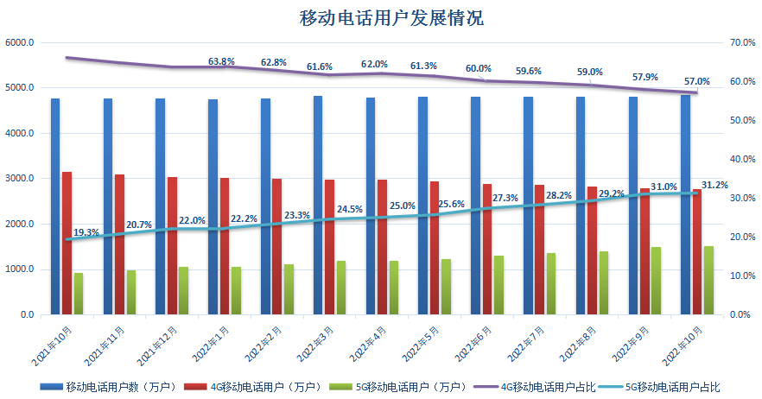
图1 移动电话用户发展情况

5G移动电话用户数持续增加。截至2022年10月底，全省5G移动电话用户到达数为1513.2万户，本月净增20.6万户。
截至2022年10月底，全省5G移动电话用户数比去年底净增460.6万户。
4G移动电话用户数持续减少。截至2022年10月底，全省4G移动电话用户到达数为2765.1万户,本月减少22.7万户。
截至2022年10月底，全省4G移动电话用户数比去年底减少275.4万户。

（三）固定互联网宽带接入用户
固定互联网宽带接入用户数持续增加。截至2022年10月底，全省固定互联网宽带接入用户到达数为1736.3万户，本月净增28.1万户。
截至2022年10月底，全省固定互联网宽带接入用户数比去年底净增169.0万户。
固定宽带接入用户向高速率迁移，千兆宽带接入用户占比持续提升。截至2022年10月底，三家基础电信运营企业的百兆以上固定互联网宽带接入用户数达到1631.6万户，占全省固定互联网宽带接入用户数的94.0%；千兆以上宽带接入用户数达到219.2万户，今年净增118.4万户，占全省固定互联网宽带接入用户数的比重为12.6%，千兆用户占比较去年底增长6.2个百分点。

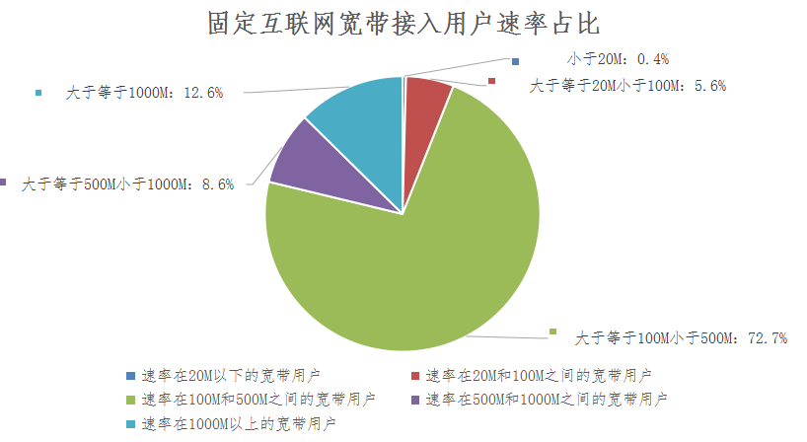
图2 截至2022年10月底固定互联网宽带接入用户速率占比情况

（四）物联网终端用户
物联网终端用户数持续增加，进入“物超人”新阶段。我省物联网终端用户数已超过移动电话用户数。截至2022年10月底，全省物联网终端用户到达数为4937.9万户（移动电话用户数为4847.2万户），本月净增40.0万户。
物联网终端用户快速发展。截至2022年10月底，全省物联网终端用户数比去年底净增1263.2万户。

三、电信业务使用情况

（一）语音业务
当月固定电话主叫通话时长同比下降，移动电话通话时长同比增长。2022年10月当月，全省固定电话主叫通话时长为1.5亿分钟，同比下降2.1%；移动电话去话通话时长为55.1亿分钟，同比增长2.1%；移动电话来话通话时长为56.0亿分钟，同比增长2.5%。
固定电话累计通话时同比下降，移动电话累计通话时长同比增长。截至2022年10月底，全省固定电话主叫通话时长累计15.6亿分钟，同比下降1.9%；移动电话去话通话时长累计为542.0亿分钟，同比增长1.7%；移动电话来话通话时长累计为551.4亿分钟，同比增长1.9%。

（二）互联网业务
当月户均流量同比增长。2022年10月当月，全省移动互联网用户接入流量为6.9亿G，同比增长22.2%。全省户均流量为16.5G/户·月，同比增长19.7%。
移动互联网用户接入流量今年累计值同比持续增长。2022年1-10月，全省移动互联网用户接入流量累计达到63.6亿G,同比增长26.4%，增幅较1-9月收窄0.5个百分点。其中，5G移动互联网用户接入流量累计值为18.1亿G。

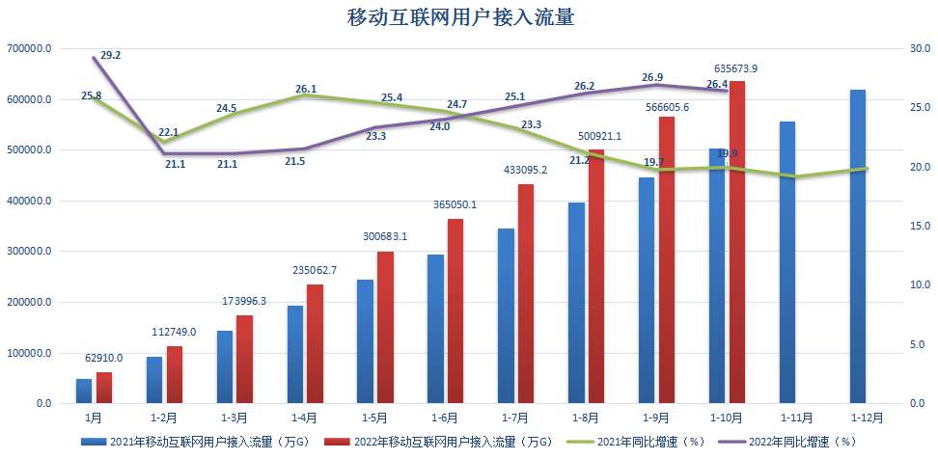
图3 移动互联网用户接入流量累计值及增速

（三）短信业务
移动短信业务量当月值同比快速增长。2022年10月当月，全省移动短信业务量为76.4亿条，同比增长71.0%。
移动短信业务量累计值同比增长，增速加快。2022年1-10月，我省移动短信业务量累计完成636.2亿条，同比增长22.6%，增幅较1-9月（18.0%）提高4.6个百分点。

四、经济收益

（一）电信业务收入
电信业务收入当月收入同比增长，增速加快。2022年10月当月，我省三家基础电信运营企业完成电信业务收入34.3亿元，同比增长10.1%，增幅较上月扩大6.1个百分点。
电信业务收入累计值同比增长，增速小幅加快。2022年1-10月，我省三家基础电信运营企业累计实现电信业务收入353.3亿元，同比增长8.5%，增幅较1-9月（8.3%）扩大0.2个百分点。电信业务收入中，移动数据流量业务收入165.4亿元，占电信业务收入的比重为46.8%，同比增长2.3%；互联网宽带接入业务收入53.6亿元，占电信业务收入的比重为15.2%，同比增长12.6%；移动话音业务收入32.8亿元，占电信业务收入的比重为9.3%，同比增长8.5%。

图4 2021年-2022年每月全省电信业务收入情况

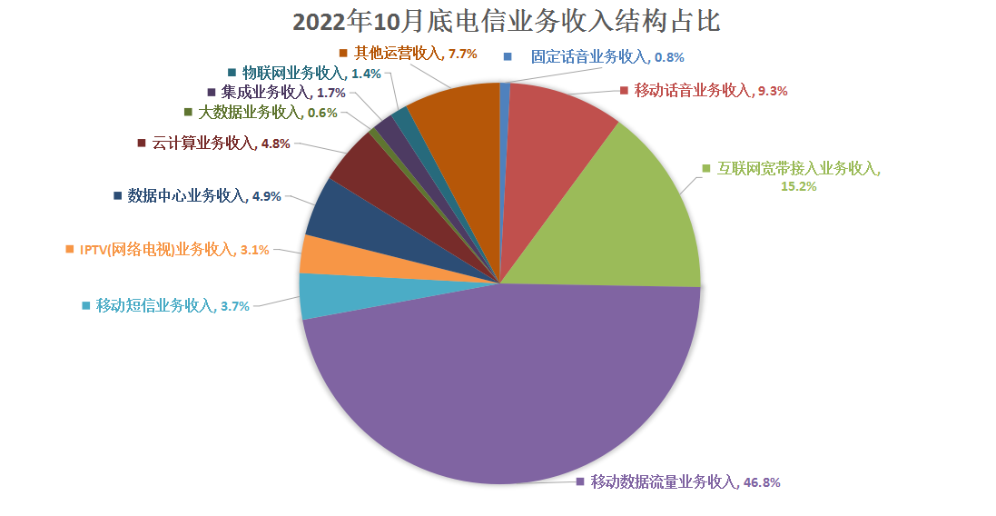
图5 2022年10月底电信业务收入结构占比情况

（二）电话用户ARPU值
电话用户ARPU值同比增速加快。2022年10月，电话用户ARPU值为62.0元/户/月，同比增长7.8%，较上月（2.0%）提高5.8个百分点。
图6 我省电话用户ARPU值

五、提速降费情况
我省持续贯彻落实“提速降费”政策，流量资费水平持续下降。截至2022年10月底，我省移动流量资费水平实际达到2.6元/G，同比下降18.9%，降幅比上月收窄0.6个百分点。

六、通信能力发展情况
（一）端口情况
全省固定互联网宽带接入端口数较上月增加。截至2022年10月底，全省固定互联网宽带接入端口数达到2992.1万个，本月净增21.4万个。全省固定互联网宽带接入端口中，FTTH/O端口数达到2810.6万个，占全省固定互联网宽带接入端口数的93.9%。
全省固定互联网宽带接入端口数较去年底增加。截至2022年10月底，全省固定互联网宽带接入端口数比去年底净增48.3万个。
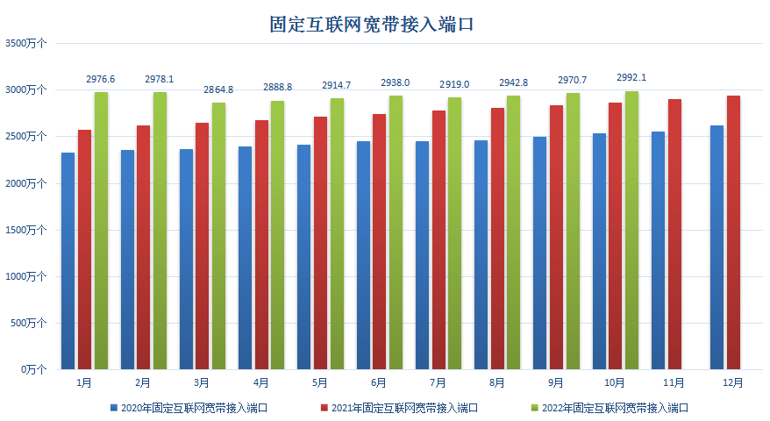
图7 全省固定互联网宽带接入端口累计到达数发展情况

（二）基站情况
移动电话基站数持续增长。截至2022年10月底，全省移动电话基站到达数为33.9万个，本月净增737个。
截至2022年10月底，全省移动电话基站数比去年底净增18626个。
全省5G基站数持续增加。截至2022年10月底，全省5G基站到达数为5.9万个，本月净增314个。
全省5G基站数比去年底持续增加。截至2022年10月底，全省5G基站数比去年底净增20333个。

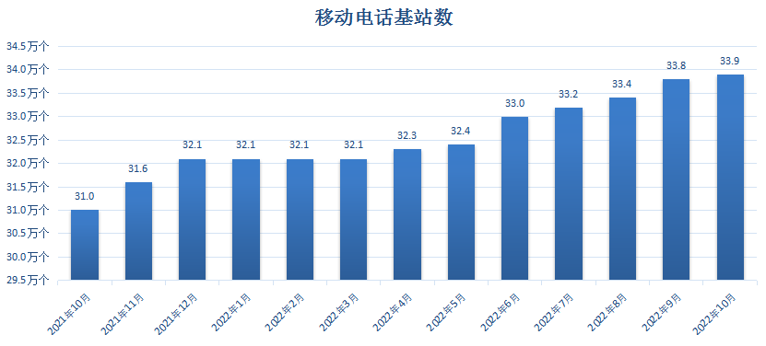
图8 我省移动电话基站发展情况

七、省内各地市通信业务发展情况

（一）普及率
全省信息通信业呈现稳定发展态势，但区域发展不均衡。截至2022年10月底，电话用户普及率排名前三位的市分别是西安、延安、咸阳，普及率分别为159.8部/百人、144.0部/百人、140.7部/百人;商洛市电话用户普及率最低，为102.0部/百人。全省固定电话普及率达到17.4部/百人，移动电话普及率达到122.6部/百人。

表1 各地市电话用户普及率
普及率  城市 | 移动电话用户普及率（部/百人） | 4G移动电话用户普及率（部/百人） | 5G移动电话用户普及率（部/百人） | 固定电话用户普及率（部/百人） | 电话用户  普及率（部/百人）
全省合计 | 122.6 | 69.9 | 38.3 | 17.4 | 140.0
西安 | 138.1 | 78.0 | 46.6 | 21.7 | 159.8
铜川 | 116.0 | 68.7 | 34.2 | 11.3 | 127.2
宝鸡 | 114.2 | 67.7 | 30.6 | 17.3 | 131.6
咸阳 | 129.8 | 75.3 | 37.5 | 10.9 | 140.7
渭南 | 114.9 | 66.6 | 33.1 | 14.4 | 129.2
延安 | 123.2 | 69.8 | 41.6 | 20.8 | 144.0
汉中 | 109.6 | 64.2 | 29.4 | 18.4 | 128.0
榆林 | 121.5 | 65.7 | 42.5 | 18.0 | 139.4
安康 | 111.6 | 62.4 | 34.0 | 17.5 | 129.0
商洛 | 93.4 | 54.0 | 24.9 | 8.6 | 102.0
（注：普及率计算所采用的人口数按照《陕西省统计年鉴》中的第七次全国人口普查数计算）

（二）电信用户发展情况
各地市电信用户发展态势稳定。截至2022年10月底，固定电话用户数排名前三的地市为：西安、渭南、榆林；西安市固定电话用户数达到281.1万户，渭南市固定电话用户数达到67.3万户，榆林市固定电话用户数达到65.2万户。移动电话用户数排名前三的地市为：西安、渭南、咸阳；西安市移动电话用户数达到1789.8万户，渭南市移动电话用户数达到538.8万户，咸阳市移动电话用户数达到514.2万户。固定互联网宽接入用户数排名前三的地市为：西安、渭南、咸阳；西安市固定互联网宽接入用户数达到612.8万户，渭南市固定互联网宽接入用户数达到195.7万户，咸阳市固定互联网宽接入用户数达到190.1万户。

（三）双千兆推进情况
各地市持续推进千兆宽带服务。截至2022年10月底，5G移动电话用户数排名前三的地市为：西安、渭南、榆林；西安市5G移动电话用户数达到604.4万户，渭南市5G移动电话用户数达到155.2万户，榆林市5G移动电话用户数达到154.3万户。1000M宽带接入用户数排名前三的分别为：西安、榆林、咸阳；西安市1000M宽带接入用户数达到90.3万户，榆林市1000M宽带接入用户数达到24.4万户，咸阳市1000M宽带接入用户数达到20.8万户。

（四）端口发展情况
各地市固定互联网宽带接入端口稳定发展。截至2022年10月底，固定互联网宽带接入端口数排名前三的地市为：西安、渭南、咸阳，固定互联网宽带接入端口数分别为：967.5万个，344.3万个，312.4万个；各地市10GPON及以上端口数排名前三的地市为：西安、榆林、渭南，10GPON及以上端口数分别为：13.6万个，3.3万个，3.1万个。

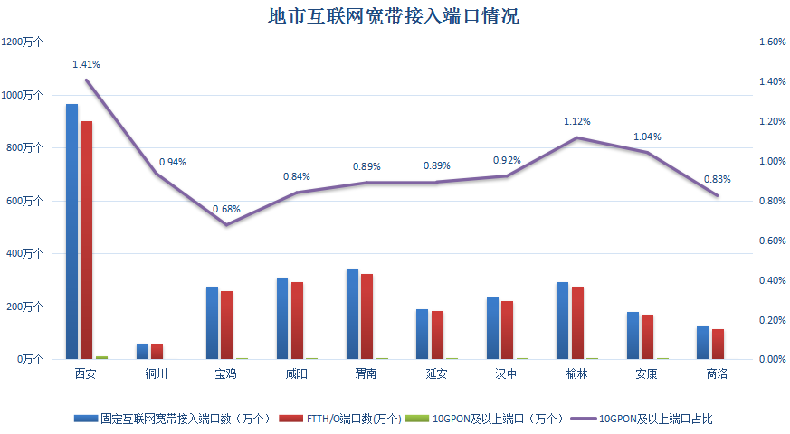
图9 截至2022年10月底全省各地市互联网宽带接入端口发展情况

八、广电网络发展情况
截至2022年10月底，广电网络电信业务总量保持稳定发展，当月完成电信业务总量1806万元，今年累计完成电信业务总量16068万元。其中，地市电信业务总量累计完成量排名前三位的市分别为：西安3755万元，宝鸡2667万元，榆林1754万元。
截至2022年10月底，固定互联网宽带接入用户数达到132.4万户，比去年底净增2.9万户；其中，FTTH/O用户数达到86.0万户，占固定互联网宽带接入用户数的64.9%，比去年底净增15.0万户。按用户类型划分：家庭宽带接入用户131.9万户，政企宽带接入用户0.5万户。
截至2022年10月底，固定互联网宽带接入端口数达到1209.1万个，比去年底减少13.5万个；其中，FTTH/O端口数达到909.8万个，比去年底净增53.1万个。

①电信业务总量：全国统一按照上年不变单价计算。
②电信业务总量同比增长：去年同期业务总量按照今年业务总量同一口径可比计算。

